Durante el desarrollo de este tema elaborarás conclusiones acerca del cambio en la
trayectoria de la luz al reflejarse o refractarse en algunos materiales. Asimismo, explicarás algunos fenómenos del entorno a partir de a reflexión y la refracción de la luz.
La luz en un tipo de energía que se propaga en forma de ondas teniendo como principales propiedades la reflexión de la luz y la refracción de la luz.
reflexión de la luz: Gracias a ella puedes ver tu imagen reflejada en un espejo, en la superficie del agua o en un piso muy brillante. Esto se debe a un fenómeno llamado reflexión de la luz. La reflexión ocurre cuando los rayos de luz que inciden en una superficie chocan en ella se desvían y regresan al medio del que salieron formando un ángulo igual al de la luz incidente, como se observa cada vez que te paras frente a un espejo.
Pero éste no es el único objeto en el que puedes ver tu imagen reflejada, también ocurre en ventanas O puertas de vidrio, en la superficie del agua y en burbujas de jabón. ¿Dónde más se refleja tu imagen? ¿Qué es lo que hace que se refleje tu imagen sobre esas superficies?
Todos los materiales reflejan la luz en mayor o menor proporción de acuerdo con sus características, nosotros percibimos la luz reflejada en ellos y por eso podemos verlos.
Los espejos reflejan la mayor parte de la luz incidente; los objetos opacos como la moneda, la madera y el plástico reflejan poca luz. ¿Por qué es más difícil ver los objetos en la noche que en el día?
El color blanco refleja más luz, en cambio el color negro la absorbe, por eso es conveniente pintar con colores claros las paredes de los espacios interiores porque así reflejan más la luz que si se pintaran con un color oscuro. De esa manera se reduce un poco el consumo de electricidad, ya que se aprovecha durante más tiempo la luz natural.

Refracción de la luz
¿Alguna vez has notado que parece que se acortan las piernas de una persona parada en una alberca? ¿Por qué sucede esto?

La gota de agua hace la función de un lente de aumento, Una gota de agua es un lente
natural que refracta la luz y distorsiona la imagen.. Las figuras se distorsionan a través del agua por efecto de la refracción.
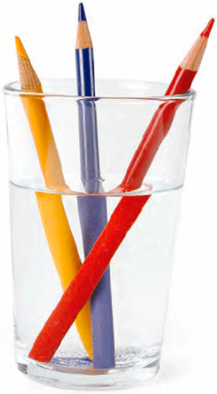

VER VIDEO: http://educacion.practicopedia.lainformacion.com/fisica-y-quimica/como-se-produce-la-reflexion-y-la-refraccion-10596

